Государственное бюджетное профессиональное образовательное учреждение
«Троицкий технологический техникум»

Методические рекомендации
по выполнению лабораторных и практических работ

по ЕН.03 ФИЗИКА

специальности 22.02.06 Сварочное производство

Троицк, 2021

Методические рекомендации для выполнения лабораторных работ разработаны на основе программы по ЕН.03 ФИЗИКА специальности 22.02.06 Сварочное производство

Разработчик: преподаватель ГБПОУ ТТТ Шибанова Л.В.

Рассмотрено и одобрено на заседании цикловой методической комиссии преподавателей общеобразовательных дисциплин, ОГСЭ и ЕН циклов

Протокол № 7 от «14» мая_2021 г.

Содержание:
1.Пояснительная записка.
2. Общие требования по выполнению работы и оформлению отчета; критерии оценивания работ.
3. Требования к технике безопасности при выполнении работ.
4. Тематика и содержание лабораторных работ.
5. Список используемой литературы.

1.Пояснительная записка
Методические рекомендации по выполнению лабораторных и практических работ составлены к программе по учебной дисциплине «Физика» для специальности 22.02.06 Сварочное производство.
- обязательная аудиторная нагрузка в объеме – 106 часов; из них 30 часов лабораторно-практические работы.
Цели и задачи дисциплины:
Цели:
Содержание программы естественнонаучной дисциплины «Физика» направлено на достижение следующих целей:
В результате изучения дисциплины обучающийся должен
уметь:
- рассчитывать и измерять основные параметры электрических и магнитных цепей
знать:
- законы равновесия и перемещения тел

2. Общие требования по выполнению работы и оформлению отчета; критерии оценивания работ.
Продолжительность каждой работы два академических часа. Лабораторные работы по физике проводятся под руководством преподавателя. Целью проведения лабораторных работ по физике является экспериментальное подтверждение и проверка существующих законов, исследование закономерностей, наблюдение развития процессов и т.п. В ходе выполнения лабораторных работ по физике у студентов формируются практические умения и навыки обращения с различными приборами, установками, лабораторным оборудованием. Перечень лабораторных работ составлен в соответствии с программой. На занятиях используется групповая форма проведения работ (по 2 человека).
В рекомендации включены инструкционные карты по 7 лабораторным работам и 8 практическим занятиям. В каждой инструкционной карте указана тема и цель работы, необходимое оборудование, приведены схемы измерений и краткое описание хода выполнения работы, даются указания о содержании отчета и анализе полученных результатов. В конце описания каждой работы приведены контрольные вопросы для её защиты.
Для более эффективного выполнения лабораторных работ необходимо повторить соответствующий теоретический материал, а на занятиях, прежде всего, внимательно ознакомиться с содержанием работы и оборудованием.
Составление отчета - индивидуальная работа студента. Отчет является документом о проделанном эксперименте, поэтому в нем должны быть приведены все необходимые сведения для проверки результатов опытов и расчетов.
Также в отчет должны входить:
- цель работы;
- оборудование;
- схема опыта, если она приводится;
- таблицы данных;
- применяемые формулы и расчеты по ним;
- графики зависимости при требовании в порядке выполнения работы;
- выводы по результатам измерений и вычислений;
- ответы на контрольные вопросы или решения задач.
Схемы, таблицы, графики и другие построения выполняются только карандашом , чертежными инструментами. При выполнении схем должны соблюдаться стандартные обозначения (ГОСТы) указываемых элементов. Исправления и помарки в отчете не допускаются.
В конце занятия преподаватель ставит оценку, которая складывается из результатов наблюдения за выполнением практической части работы, проверки отчета, беседы в ходе работы или после нее.
Оценка «5» – работа выполнена в полном объеме и без замечаний.
Оценка «4» – работа выполнена правильно с учетом 2-3 несущественных ошибок исправленных самостоятельно по требованию преподавателя.
Оценка «3» – работа выполнена правильно не менее чем на половину или допущена существенная ошибка.
Оценка «2» – допущены две (и более) существенные ошибки в ходе работы, которые обучающиеся не может исправить даже по требованию преподавателя или работа не выполнена.

3. Требования к технике безопасности при выполнении работ.
Все лабораторные работы выполняются с соблюдением правил техники безопасности.
Общие требования безопасности
- Перед началом выполнения лабораторных работ по физике преподаватель проводит инструктаж по технике безопасности.
- Студенты допускаются к выполнению лабораторных работ по физике при личной записи об ознакомлении и росписи в "Журнале по технике безопасности".
- В случае появления дыма, специфического запаха горелой изоляции, студент должен выключить установку и немедленно сообщить о произошедшем преподавателю.
Основные правила техники безопасности
- Не держите на рабочем месте предметы, не требующиеся при выполнении задания.
- Перед тем как приступить к выполнению работы, тщательно изучите её описания, уясните ход её выполнения.
- Произведите сборку электрических цепей, переключения в них, монтаж и ремонт электрических устройств только при отключении источника питания. Запрещается подключать к электрической сети 220В приборы и оборудование без разрешения преподавателя.
- Следите, чтобы изоляция проводов была исправна, а на концах проводов были наконечники.
- При сборке электрической цепи, провода располагайте аккуратно, а наконечники плотно зажимайте клеммами.
- Выполняйте наблюдения и измерения, соблюдая осторожность, чтобы случайно не прикоснуться к оголённым проводам (токоведущим частям, находящимся под напряжением).
- По окончании работы отключите источник электропитания, после чего разберите электрическую цепь.
- Обнаружив неисправность в электрических устройствах, находящихся под напряжением, немедленно отключите источник электропитания и сообщите об этом преподавателю.

4. Тематика и содержание лабораторных и практических работ
Перечень лабораторных работ

№ | Тема лабораторной работы | Кол-во часов
1 | Измерение ускорения свободного падения | 2
2 | Изучение особенностей силы трения (скольжения) | 2
3 | Проверка закона сохранения энергии | 2
4 | Исследование смешанного соединения проводников. | 2
5 | Изучение закона Ома для полной цепи | 2
6 | Определение электроёмкости конденсаторов. | 2
7 | Изучение явления электромагнитной индукции. | 2

Перечень практических работ

№ | Тема лабораторной работы | Кол-во часов
1 | Решение задач по теме «Кинематика» | 2
2 | Решение задач по теме «Силы в механике | 2
3 | Решение задач на законы Ньютона | 2
4 | Решение задач на законы сохранения | 2
5 | Решение задач по теме «Механические колебания и волны» | 2
6 | Решение задач по теме «Электрическое поле» | 2
7 | Решение задач на закон электролиза | 2
8 | Решение задач по теме «Магнитное поле» | 2

Лабораторная работа № 1
Тема: Определение ускорения свободного падения при помощи маятника
Цель работы: измерить ускорение свободного падения.
Оборудование: прибор для изучения движения тел, полоски миллиметровой и копировальной бумаги длинной 300 миллиметров и шириной 20 миллиметров, штатив с муфтой и лапкой.
Теория:
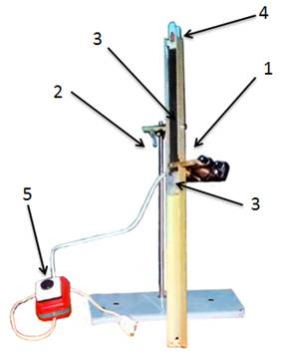
1. Желоб с установленным на нем вибратором; 2. Штатив; 3. Две бумажные ленты: одна из миллиметровой бумаги, а вторая — из копировальной; 4. Зажим; 5. Кнопка включения.
В приборе желоб с установленным на нем вибратором укреплен в лапке штатива. К грузу прикреплены две бумажные ленты: одна из миллиметровой бумаги, а вторая (поверх первой) — из копировальной. Все это удерживается на желобе с помощью зажима. Если отпустить зажим, то груз вместе с лентами будет совершать падение, близкое к свободному падению. Подвижная часть вибратора, который заранее включается кнопкой, колеблется, оставляя метки на ленте через каждые 0,02 секунды.
По отметкам на этой ленте необходимо определить время движения тела. Второе, что необходимо сделать, – это определить пройденное телом расстояние. Зная, что движение равноускоренное, с нулевой начальной скоростью, используются уравнение для вычисления ускорения свободного падения, заменив в формуле ускорение a на g.
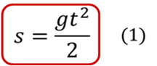
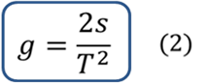
Т.о., время будет рассчитываться по формуле
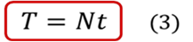
где N — это число интервалов между выбранными метками.
Результаты опытов сводим в таблицу.
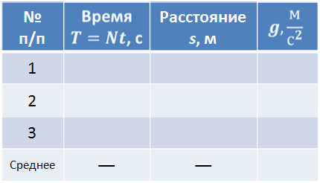
Порядок выполнения работы
Первое, что необходимо сделать, это собрать установку в соответствии с рисунком.
Далее, включите вибратор в сеть и нажмите кнопку его включения. Затем освободите зажим, не отпуская кнопку до конца движения груза.
Сделайте необходимые измерения и вычисления, а полученные данные занесите в таблицу.
По формуле
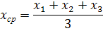
найдите среднее значение модуля ускорения свободного падения.
Определим погрешность измерения ускорения свободного падения. Для этого необходимо из полученного значения вычесть истинное значение (9,81 м/с²). Таким образом, будет определена абсолютная погрешность измерения ускорения свободного падения.
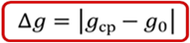
Если значение абсолютной погрешности разделить на истинное значение ускорения свободного падения и умножить на 100 %, то можно определить относительную погрешность измерений.
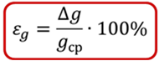
Полученный результат записывается в интервальной форме.
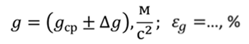
Вывод.
Контрольные вопросы:
1.Какое движение тела называется свободным падением?
2.Зачем необходимо выставлять установку в вертикальное положение?
3. Сказывается ли сопротивление воздуха на результатах измерений?

Лабораторная работа № 2
Тема: Изучение особенностей силы трения (скольжения).
Цель работы: изучить зависимость силы трения от различных факторов и определить коэффициент трения скольжения.

Оборудование: динамометр, грузы с двумя крючками- 2 шт., лист бумаги, лист наждачной бумаги штатив, направляющая рейка, каретка, секундомер с двумя датчиками.

Теория:

(1).
Y
X

Ход работы:
I. Изучение зависимости силы трения скольжения от рода трущихся поверхностей от силы давления и независимости от площади трущихся поверхностей.
1.Измерьте силу трения скольжения бруска с двумя грузами:  а) по поверхности линейки;  б) по гладкой бумаге;  в) по наждачной бумаге. | Измерение силы трения  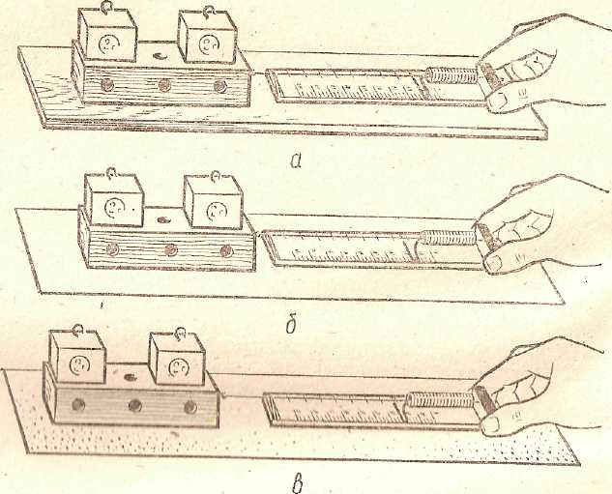  скольжения  а) Дерево по дереву. б) Дерево по гладкой бумаге. в)Дерево по наждачной бумаге
2. Результаты измерений запишите в таблицу:
Виды трущихся поверхностей | Сила трения скольжения, H
Дерево по дереву
Дерево по гладкой бумаге
Дерево по наждачной бумаге
3. Сделайте вывод как сила трения: а) зависит от рода трущихся поверхностей, б) зависит от шероховатости трущихся поверхностей?
4.Положите на линейку брусок большой гранью, а на него – груз и измерьте силу трения скольжения по линейке F_{тр.ск}= ________.
5. Положите на брусок второй груз и снова измерьте силу трения скольжения бруска по линейке F_{тр.ск}= ________.
6. Положите на линейку брусок меньшей гранью, поставьте на него два груза и снова измерьте силу трения скольжения бруска по линейке F_{тр.ск}= ________.
7.Сделайте вывод, зависит ли сила трения скольжения: а) от силы давления (и если зависит, то как), б) от площади трущихся поверхностей при постоянной силе давления?
II. Определение коэффициента трения скольжения.
- Установить направляющую рейку при помощи штатива под углом 30⁰, к секундомеру подключить датчики, отпустить каретку и определить время движения каретки между датчиками.
- Вычислить коэффициент трения, пользуясь формулой (1):
, s=____, t=_____, a=_____, =______.
- Рассчитайте относительную и абсолютную погрешности:
- Сделайте вывод и запишите результат в виде :

Контрольные вопросы:
- Какие виды сил трения вы знаете?
- От чего зависит коэффициент трения?
- Какими способами можно увеличить или уменьшить силу трения скольжения?
- Каково значение явления трения в природе и технике?

Лабораторная работа № 3
Тема: Изучение закона сохранения механической энергии
Цель работы: научиться измерять потенциальную энергию поднятого над землёй тела и деформированной пружины; сравнить два значения потенциальной энергии системы.
Оборудование: штатив с муфтой и лапкой, динамометр лабораторный, линейка, груз массой m на нити длиной l набор картонок толщиной порядка 2 мм, краска и кисточка.
Теория:
Эксперимент проводится с грузом, прикрепленным к одному концу нити длиной l. Другой конец нити привязан к крючку динамометра. Если поднять груз, то пружина динамометра становится недеформированной и стрелка динамометра показывает ноль, при этом потенциальная энергия груза обусловлена только силой тяжести. Груз отпускают и он падает вниз растягивая пружину. Если за нулевой уровень отсчета потенциальной энергии взаимодействия тела с Землей взять нижнюю точку, которую он достигает при падении, то очевидно, что потенциальная энергия тела в поле силы тяжести переходит в потенциальную энергию деформации пружины динамометра:
mg (l+Δl) = kΔl²/2, где Δl — максимальное удлинение пружины, k — ее жесткость
Порядок выполнения работы.
Для выполнения работы собирают установку, показанную на рисунке Л.4
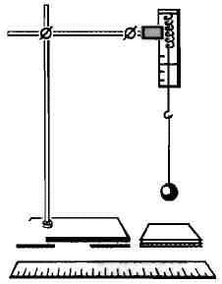
- Привяжите груз к одному концу нити, другой конец нити привяжите к крючку динамометра и измерьте вес груза F_{Т} = mg (в данном случае вес груза равен силе тяжести).
- Измерьте длину l нити, на которой привязан груз.
- На нижний конец груза нанесите немного краски.
- Поднимите груз до точки закрепления нити к крючку динамометра.
- Отпустите груз и убедитесь по отсутствию краски на столе, что груз не касается его при падении.
- Повторяйте опыт, каждый раз подкладывая картонки до тех пор, пока на верхней картонке не появятся следы краски.
- Взявшись за груз рукой, растяните пружину до его соприкосновения с верхней картонкой и измерьте динамометром максимальную силу упругости F_{ynp} и линейкой максимальное растяжение пружины ∆1, отсчитывая его от нулевого деления динамометра.
- Вычислите высоту, с которой падает груз: h = l + ∆l (это высота, на которую смещается центр тяжести груза).
- Вычислите потенциальную энергию поднятого груза: Е_{п1} = mg(l + ∆l).
- Вычислите энергию деформированной пружины: Е_{п2} = F_{ynp}(∆l/2)
11. Результаты измерений (в СИ) и вычислений занесите в таблицу

F_{Т} = mg, Н | l, м | ∆l, м | F_{ynp,} м | h = l + ∆l, м | Е_{п1} = mg(l + ∆l), Дж | Е_{п2} = F_{ynp}(∆l/2), Дж
12. Сравните значения энергий Е_{п1} и Е_{п2}. Подумайте, почему значения этих энергий совпадают не совсем точно.
Контрольные вопросы:
1. Потенциальной энергией системы называется ...
2. Может ли потенциальная энергия быть отрицательной?
3. Кинетической энергией называется...

Лабораторная работа №4

Тема: Исследование смешанного соединения проводников.
Цель работы: экспериментально изучить характеристики смешанного соединения проводников, как меняются сила тока, напряжение и сопротивление.
Оборудование: источник питания, ключ, реостат, амперметр, вольтметр, соединительные провода, три проволочных резистора сопротивлениями 1 Ом, 2 Ом и 4 Ом.
Теория:
Во многих электрических цепях используется смешанное соединение проводников, являющееся комбинацией последовательного и параллельного соединений. Простейшее смешанное соединение сопротивлений R₁ = 1 Ом, R₂ = 2 Ом, R₃ = 4 Ом приведено на рисунке 1, а.
Резисторы R2 и R3 соединены между собой параллельно, поэтому сопротивление между точками 2 и 3
R_{2.3}=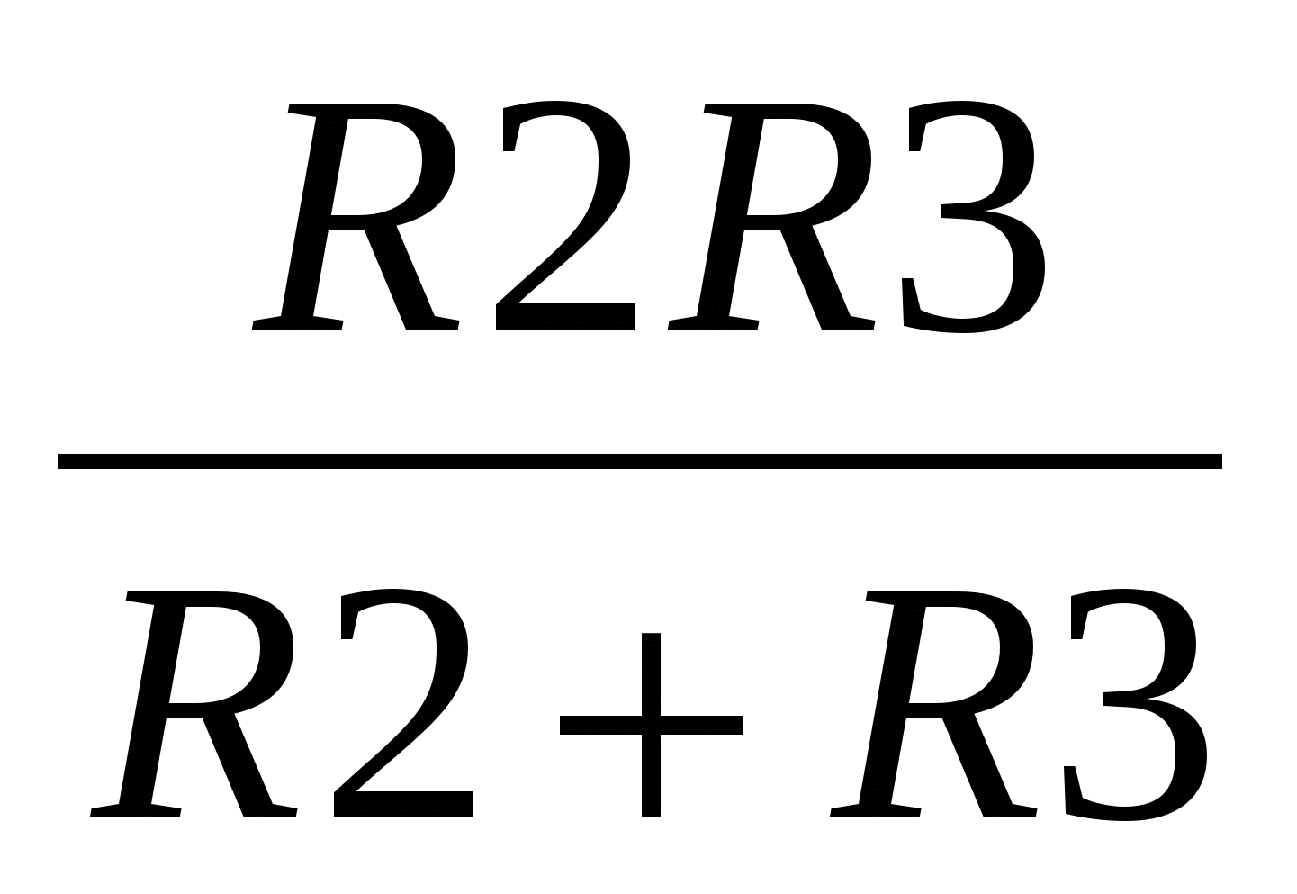(1)
Кроме того, при параллельном соединении суммарная сила тока I1 втекающего в узел 2, равна сумме сил токов, вытекающих из него. I1=I2+I3 (2)
Учитывая, что сопротивления R1 и эквивалентное сопротивление R₂₃ соединены последовательно (рис. 1,6) , U13=U12+U23 (3),а общее сопротивление цепи между точками 1 и 3 (рис. 1, в) R13=R1+R23=R1+(4)
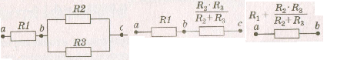 а) б) в) Рис.2.

Рис 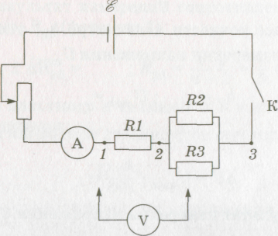1.
Электрическая цепь для изучения характеристик смешанного соединения проводников состоит из источника питания 1 (рис. 2), к которому через ключ 2 подключены реостат 3, амперметр 4 и смешанное соединение трех проволочных резисторов R1, R2 и R3. Вольтметром 5 измеряют напряжение между различными парами точек цепи. Последующие измерения силы тока и напряжения в электрической цепи позволят проверить соотношения (1)—(4).
Измерение силы тока I, протекающего через резистор R1 , и разности потенциалов на нем U₁₂ позволяет определить сопротивление R1 и сравнить его с заданным значением. R1=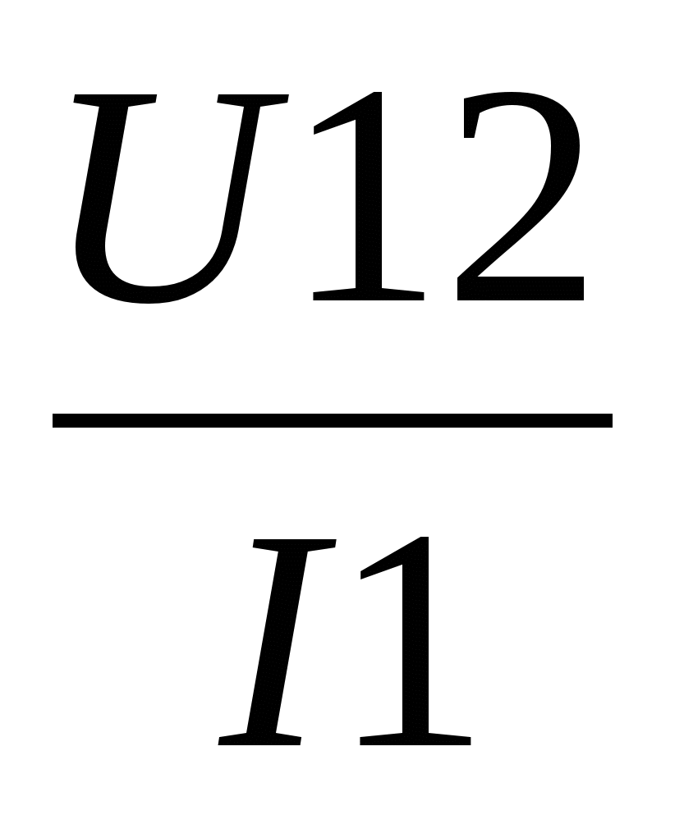(5)
Сопротивление R₂₃ можно найти из закона Ома, измерив вольтметром разность потенциалов U_{23.} . R23=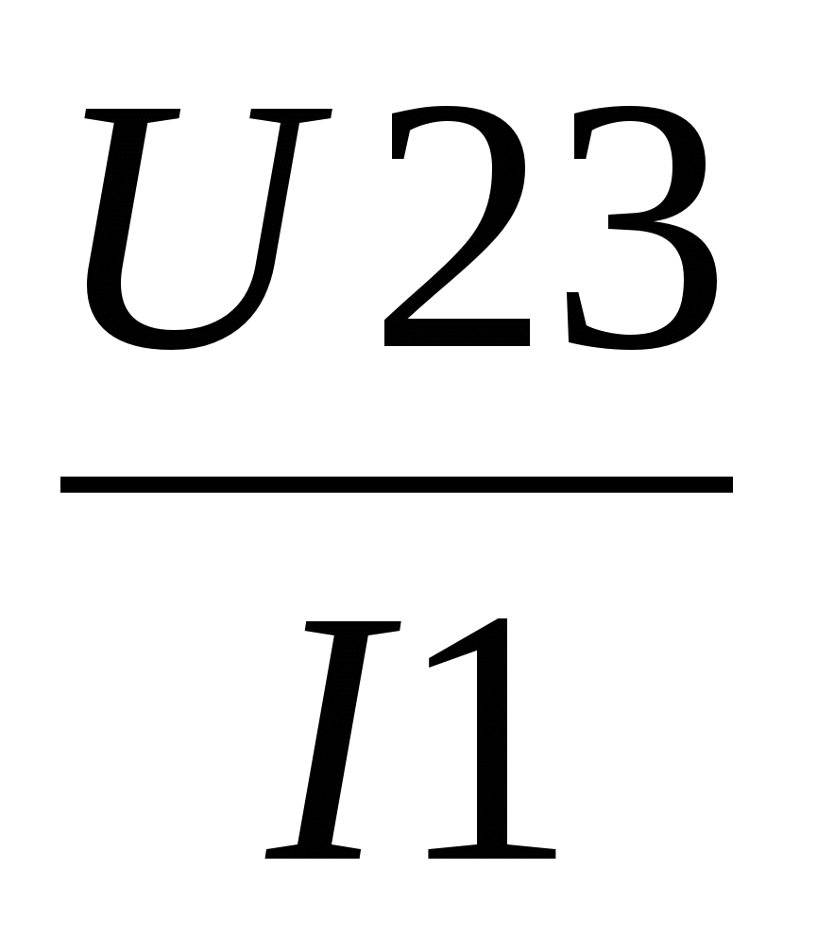(6)
Этот результат можно сравнить со значением R₂₃, полученным из формулы (1). Справедливость формулы (3) проверяется дополнительным измерением с помощью вольтметра напряжения U₁₃ (между точками 1 и 3).
Это измерение позволит также оценить сопротивление R₁₃ (между точками 1 и 3). R13 =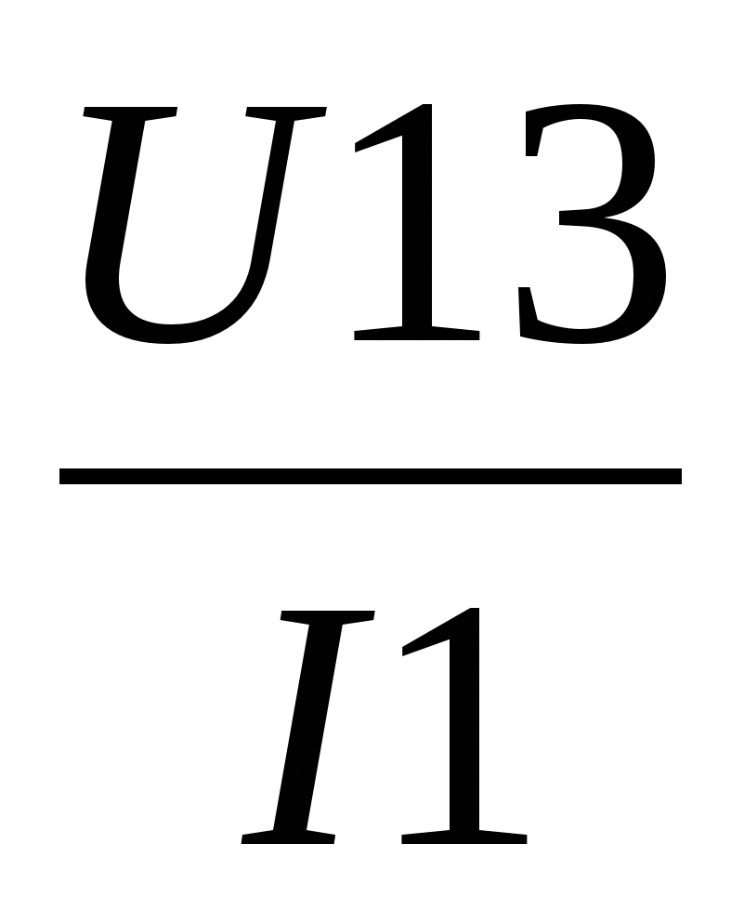(7)
Экспериментальные значения сопротивлений, полученных по формулам (5) — (7), должны удовлетворять соотношению (4) для данного смешанного соединения проводников.
Ход работы.
1. Соберите электрическую цепь (см. рис. 3). 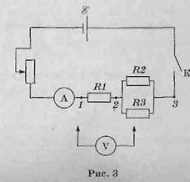

2. При помощи реостата установите в цепи определенную силу тока I1 измеряемую амперметром.
3.Запишите класс точности амперметра, указанный на шкале прибора, и предел измерения силы тока.
4. Найдите абсолютную погрешность измерения силы тока
5. Подключите вольтметр к точкам 1 и 2 (см. рис. 3) и измерьте напряжение U₁₂ между этими точками.
6. Запишите класс точности вольтметра указанный на шкале прибора, и предел измерения напряжения.
7. Найдите абсолютную погрешность измерения напряжения.
8. Рассчитайте R1.
9. Подключите вольтметр к точкам 2 и 3 и измерьте напряжение между этими точками.
10. Рассчитайте сопротивление R23.
11. Подключите вольтметр к точкам 1 и 3 и измерьте напряжение между этими точками.
12. Рассчитайте сопротивление R13.
13. Проверьте справедливость формул (3) и (4).
14. Сделайте вывод.
Дополнительное задание.
Убедиться в том, что при параллельном соединении проводников справедливо равенство: I1=I2+I3.
1. Подключите амперметр последовательно с резистором R2 и измерьте силу тока I2.
2. Рассчитайте сопротивление резистора R2 и сравните его с заданным значением. R2=U23/I2
3. Подключите амперметр последовательно с резистором R3 и измерьте силу тока I3.
4. Рассчитайте сопротивление резистора R3 и сравните его с заданным значением. R3=U23/I3
5. Проверьте справедливость равенства I1=I2+I3. Сделайте вывод.
Контрольные вопросы:
1. Как изменится сопротивление, если проводники нагреть?
2. Как сопротивление проводника зависит от его длины и площади поперечного сечения?
Лабораторная работа № 5
Тема: Изучение закона Ома для полной цепи
Цель работы: изучить зависимость силы тока от напряжения, построить вольт - амперную характеристику.

Оборудование: набор L – микро (резисторы R₁, R₂, переменный резистор, ключ, металлический планшет, соединительные провода), амперметр, вольтметр, источник электропитания, миллиметровая бумага.

Теория:
Электрический ток и напряжение являются основными физическими величинами, характеризующими электромагнитные процессы в электрической цепи.
Напряжение на участке электрической цепи измеряется вольтметром, включенным между двумя точками цепи параллельно этому участку (см. рисунок).
Ток цепи измеряется амперметром, включенным последовательно с цепью (см. рисунок)
А
V

электрическая цепь
Ток и напряжение на участке электрической цепи с резисторным элементом R, связаны законом Ома .
Ход работы:
- Собрать электрическую цепь по схеме (переменный резистор включить в схему, вставляя соединительные провода в гнезда 1 и 2 на его подставке):
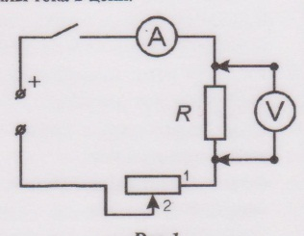
- Замкнуть ключ и, вращая ручку переменного резистора, установить на сопротивлении R₁ величину напряжения 2В, 2,5 В, 3 В, 3,5 В, 4В. Измерить силу тока при данных значениях напряжения.
- Заменить в собранной цепи сопротивление R₁ на сопротивление R₂, повторить измерения из пункта 2.
- Результаты измерений записать в таблицу:
Напряжение, U, В | 2 | 2,5 | 3 | 3,5 | 4
Сила тока I₁, А
Сила тока I₂, А
- Построить график зависимости I(U) на сопротивлении R₁, на том же графике построить зависимость на сопротивлении R₂.

- Установить, изменился ли характер зависимости силы тока от напряжения на участке цепи при изменении сопротивления этого участка.
- Установить, как наклон графика зависимости силы тока от напряжения на участке цепи зависит от сопротивления этого участка.
- Сделать вывод.

Контрольные вопросы:
- Как присоединяется в электрической цепи амперметр? Почему?
- Как присоединяется к электрической цепи вольтметр? Почему?
- Зависит ли сопротивление проводника от приложенного к нему напряжения и силы тока? Перечислить от чего зависит сопротивление проводника.
- Как можно найти напряжение на концах проводника, если известны силы тока в цепи и сопротивление проводника?

Лабораторная работа № 6
Тема: Определение электрической емкости конденсатора
Цель занятия: научиться опытным путем определять электроемкость конденсаторов.
Оборудование: источник электрической энергии, миллиамперметр, перекидной ключ на два положения, эталонный конденсатор, конденсатор неизвестной емкости, набор проводов.

Теория:
Электроемкость (С), характеризует зависимость заряда наэлектризованного проводника от внешних условий, размеров и формы проводника и показывает способность проводника накапливать электрический заряд.
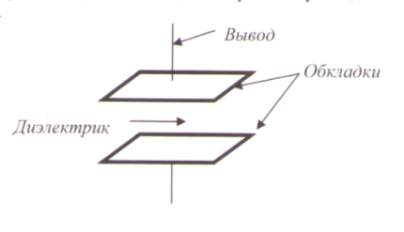
Два проводника, разделенные слоем диэлектрика, называется конденсатором и служит для накапливания электрических зарядов и энергии.
Электроемкость конденсатора находят по формуле:

mA
К₂
Порядок выполнения работы.
- Собрать электрическую цепь по схеме, включив сначала конденсатор неизвестной емкости (эталонный).
- Зарядить конденсатор, перебросив ключ К в положение 1, т. е. подключить конденсатор к источнику постоянного тока.
- Перебросив ключ в положение 2 заряженный конденсатор соединить к миллиамперметру, в результате чего конденсатор разрядится через него. Отметить, на сколько делений отклонится стрелка прибора. Опыт повторить несколько раз. Записать в таблицу среднее значение.
- Вычислить коэффициент по формуле: .
- Заменить эталонный конденсатор С конденсатором неизвестной емкости С_{x}и проделать предыдущую работу (пункт 3), найдя n_{x}.
- Определить С_{x}по формуле: .
- Провести те же измерения для других конденсаторов неизвестной емкости. Сравнив истинные значения емкостей с вычисленными подсчитать абсолютную и относительную погрешности измерений.
Таблица результатов измерений и вычислений.
№ | n | k | C, мкФ | n_{x} | С_{x}, мкФ | С_{m}, мкФ | εC, %
1 |  |  |  | - | - | - | -
2 | - | - | -
3 | - | - | -
Вывод.

Контрольные вопросы:
- Какое устройство называется конденсатором, и по какой формуле вычисляют его емкость?
- Назначение и область применения конденсаторов.
- Какой тип соединения конденсаторов выгоден для накопления большего заряда и почему?

Лабораторная работа №7
Тема: «Изучение явления электромагнитной индукции».
Цель работы: исследовать явление электромагнитной индукции, повторив опыты Фарадея сделать вывод.
Оборудование: источник питания, миллиамперметр, катушки с сердечниками, дугообразный магнит, выключатель кнопочный, соединительные провода, магнитная стрелка (компас), реостат.
Теория.
Направление индукционного тока в катушке определяют по направлению отклонения стрелки миллиамперметра и по направлению намотки витков катушки; направление вектора магнитной индукции по правилу винта; направление вектора магнитной индукции поля магнита в катушке по расположению полюсов магнита; изменение магнитного потока поля магнита через катушку по направлению движения магнита.
При приближении магнита к катушке (увеличение магнитного потока через катушку) вектор магнитной индукции поля, образованного индукционным током в катушке, направлен противоположно вектору магнитной индукции поля постоянного магнита.
При удалении магнита из катушки (уменьшении магнитного потока через катушку) вектор магнитной индукции поля индукционного поля постоянного магнита имеют одинаковые направления, т.е. и в этом случае магнитное поле индукционного тока как бы препятствует изменению магнитного потока через катушку.

Порядок выполнения работы:
- Вставить в одну из катушек железный сердечник, закрепив его гайкой. Подключить эту катушку через миллиамперметр, реостат и ключ к источнику питания. Замкнуть ключ и с помощью магнитной стрелки определить расположение магнитных полюсов катушки с током. Зафиксировать, в какую сторону отклоняется при этом стрелка миллиамперметра. В дальнейшем при выполнении работы можно будет судить о расположении магнитных полюсов катушки стоком по направлению отклонения стрелки миллиамперметра.
- отключить от цепи реостат и ключ, замкнуть миллиамперметр на катушку, сохранив порядок соединения их клемм.

Проведение эксперимента.
- Приставить сердечник к одному из полюсов дугообразного магнита и вдвинуть внутрь катушки, наблюдая одновременно за стрелкой миллиамперметра.
- Повторить наблюдение, выдвигая сердечник из катушки, а также меняя полюса магнита.
- Зарисовать схему опыта и проверить выполнение правила Ленца в каждом случае.
- Расположить вторую катушку рядом с первой так, чтобы их оси совпадали.
- Вставит в обе катушки железные сердечники и присоединить вторую катушку через выключатель к источнику питания.
- 6.Замыкая и размыкая ключ, наблюдать отклонение стрелки миллиамперметра.
- Зарисовать схему опыта и проверить выполнение правила Ленца.
- Сделать вывод по проделанной работе

Контрольные вопросы.
1. Запишите формулу закона электромагнитной индукции.
2. В чем заключается физический смысл закона электромагнитной индукции?
3. Почему открытие явления электромагнитной индукции относят к разряду величайших открытий в области физики?

Практическое занятие № 1 (2 ч)
по теме «Кинематика»
Цель: Закрепить знания по теме «Кинематика», сформировать умения и навыки нахождения физической величины, вывод физической величины из формулы.
Теория:
Кинема́тика— раздел механики, изучающий математическое описание (средствами геометрии, алгебры, математического анализа…) движения идеализированных тел (материальная точка, абсолютно твердое тело, идеальная жидкость), без рассмотрения причин движения (массы, сил и т. д.). Исходные понятия кинематики — пространство и время. Например, если тело движется по окружности, то кинематика предсказывает необходимость существования центростремительного ускорения без уточнения того, какую природу имеет сила, его порождающая. Причинами возникновения механического движения занимается другой раздел механики — динамика.
Главной задачей кинематики является математическое (уравнениями, графиками, таблицами и т. п.) определение положения и характеристик движения точек или тел во времени. Любое движения рассматривается в определённой системе отсчёта. Также кинематика занимается изучением составных движений (движений в двух взаимно перемещающихся системах отсчёта).
УСКОРЕНИЕ. РАВНОУСКОРЕННОЕ ДВИЖЕНИЕ
Равноускоренным называется движение, при котором скорость тела за любые равные промежутки времени изменяется одинаково.
Ускорением тела называют отношение изменения скорости тела ко времени, за которое это изменение произошло.
Ускорение характеризует быстроту изменения скорости.
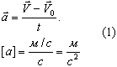
Ускорение - векторная величина. Оно показывает, как изменяется мгновенная скорость тела за единицу времени.
Зная начальную скорость тела и его ускорение, из формулы (1) можно найти скорость в любой момент времени:
Для этого уравнение нужно записать в проекциях на выбранную ось:
V_{x}=V_{0x}+ a_{x}t
Графиком скорости при равноускоренном движении является прямая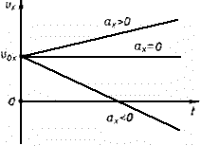

ПЕРЕМЕЩЕНИЕ И ПУТЬ ПРИ ПРЯМОЛИНЕЙНОМ РАВНОУСКОРЕННОМ ДВИЖЕНИИ
Предположим, что тело совершило перемещение за время t, двигаясь с ускорением . Если скорость изменяется от до и учитывая, что,
получим
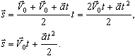
Используя график скорости, можно определить пройденный телом за известное время путь - он численно равен площади заштрихованной поверхности.
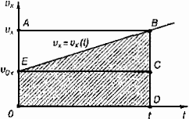
СВОБОДНОЕ ПАДЕНИЕ ТЕЛ
Движение тел в безвоздушном пространстве под действием силы тяжести называют свободным падением .
Свободное падение - это равноускоренное движение. Ускорение свободного падения в данном месте Земли постоянно для всех тел и не зависит от массы падающего тела: g = 9,8 м/с ² .
Для решения различных задач из раздела "Кинематика" необходимы два уравнения:
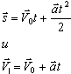
Задача№1: Тело, двигаясь равноускоренно из состояния покоя, за пятую секунду прошло путь 18 м. Чему равно ускорение и какой путь прошло тело за 5 с?
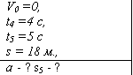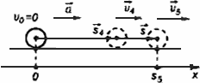
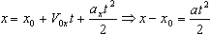
За пятую секунду тело прошло путь s = s ₅ - s ₄ и s ₅ и s ₄ - расстояния, пройденные телом соответственно за 4 и 5 с.
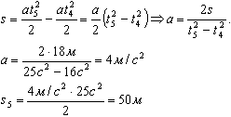
Ответ: тело, двигаясь с ускорением 4 м/с ² , за 5 с прошло 50 м.
Задача№2: С подводной лодки, погружающейся равномерно, испускаются звуковые импульсы длительностью t₁ = 30,1 с. Длительность импульса, принятого на лодке после его отражения от дна, равна t₂ = 29,9 с. Определите скорость погружения лодки v. Скорость звука в воде с = 1500 м/с.
Решение.
Звуковой импульс не является материальной частицей, однако уравнения движения звукового импульса такие же, как и у материальной точки, поэтому можно применять законы кинематики материальной точки.
За время t₁ лодка переместится на расстояние vt₁, поэтому расстояние в воде между началом импульса и его концом равно
L = ct₁ – vt₁.
Такая длина сигнала сохранится и после отражения от дна. Прием импульса закончится в тот момент, когда лодка встретится с задним концом импульса. Поскольку скорость их сближения равна с + v, то продолжительность приема равна
t₂ = L/(c + v)
Решая эти уравнения совместно, получим
v = 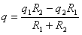= 5 м/с. Ответ: 5 м/с
Задания:
- Движение тел задано уравнениями: х₁ =3t, x₂ =130-10t. Когда и где они встретятся?
- Координата тела меняется с течением времени согласно формуле х=10-4t. Чему равна координата тела через 5 с после начала движения?
- При равноускоренном прямолинейном движении скорость катера увеличилась за 10 с от 2 м/с до 8 м/с. Чему равен путь, пройденный катером за это время?
- Вертолёт и самолёт летят навстречу друг другу: первый – со скоростью v, второй – со скоростью 3v. Какова скорость вертолёта относительно самолёта?
- Может ли человек на эскалаторе находиться в покое относительно Земли если эскалатор поднимается со скоростью 1 м/с?
- Ускорение шайбы, соскальзывающей с гладкой наклонной плоскости, равно 1,2 м/с² . На этом спуске её скорость увеличилась на 9м/с. Определите полное время спуска шайбы с наклонной плоскости.
- Камень брошен с некоторой высоты вертикально вниз с начальной скоростью 1м/с. Какова скорость камня через 0,6 с после бросания?
- Мотоциклист, двигаясь по хорошей дороге с постоянной скоростью 108 км/ч, проехал 4/7 всего пути. Оставшуюся часть пути по плохой дороге он проехал со скоростью 15 м/с. Какова средняя скорость мотоциклиста на всём пути?
- Автомобиль двигался по окружности. Половину длины окружности он проехал со скоростью 60 км/ч, а вторую – ехал со скоростью 40 км/ч. Чему равна средняя скорость автомобиля?
- Шар, двигаясь из состояния покоя равноускоренно, за первую секунду прошёл путь 10см. Какой путь ( в сантиметрах) он пройдёт за 3 с от начала движения?
- С балкона дома на высоте 5 м вверх подбросили мяч со скоростью 4 м/с. Какой будет скорость мяча через 0,4 с?
- Автомобиль, трогаясь с места, движется с ускорением 3м/с² . Какова будет скорость автомобиля через 5 с?

Практическое занятие № 2 (2ч)
по теме «Силы в природе»
Цель: Закрепить знания по теме « Силы в природе», сформировать умения и навыки нахождения физической величины, её вывода из формулы.
Теория:
Виды сил:
1. Сила упругости. Эта сила возникает при деформации тела. Свойство силы упругости F таково, что при небольших деформациях Δх , F пропорционально Δx и направлена против деформации. Коэффициент пропорциональности к носит название коэффициента жесткости. Таким образом, 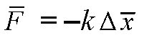
2. Гравитационная сила. Известно, что все тела притягиваются друг к другу с силой F пропорциональной массе каждого тела m₁ и m₂ и обратно пропорциональной квадрату расстояния R между телами. 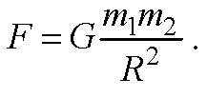
G = 6,672⋅10⁻¹¹ Нм²/кг².
где R₀ — радиус Земли, M — масса Земли. Ускорение свободного падения g не зависит от массы притягиваемого тела, поэтому все тела падают с одинаковым ускорением. На поверхности Земли, где Н равно нулю, g≈9,8 м/с².
3. Вес тела. Весом тела P называют силу, которая давит на опору или растягивает подвес. Эта сила вообще приложена не к телу, а к опоре или подвесу; на тело же действует нормальная реакция опоры или сила натяжения нити. Вес тела может быть равен силе тяжести, а может быть и не равен. Например, если тело лежит на горизонтальной плоскости, то вес тела равен силе тяжести, а если на наклонной, то нет.
4. Сила трения. Силой трения F_{TP} называют силу, которая препятствует движению, т.е. направлена против скорости, и равна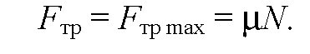

Задания:
1. Тело массой 5,6 кг лежит на наклонной плоскости, составляющей угол 30⁰ с горизонтом. Коэффициент трения скольжения 0,7. Чему равна сила трения, действующая на тело?
2 .Мальчик массой 50 кг, скатившись на санках с горы, проехал по горизонтальной дороге до остановки 20 м за 10 с. Найдите силу трения.
3. Брусок массой 5 кг равномерно скользит по поверхности стола под действием силы 15 Н. Определите коэффициент трения между бруском и столом.
4. Брусок массой 5 кг равномерно скользит по поверхности стола под действием силы 15 Н. Определите коэффициент трения между бруском и столом.
5.Два шарика находятся на расстоянии 0,20 м друг от друга и притягиваются силой 6,0·10⁻¹³ Н. Какова масса первого шарика, если масса второго равна 20 г?
6. С какой силой притягиваются два вагона массой по 80 т, если между ними расстояние 3,0 км.
7. На сколько сантиметров растянется пружина, жёсткость которой 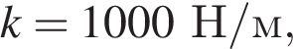 под действием силы 100 H?

Практическое занятие № 3 (2 ч)
по теме «Динамика »
Цель: Закрепить знания по теме «Динамика», сформировать умения и навыки нахождения физической величины, её вывод из формулы.
Теория:
Динамика исследует причины движения тел. Известно, что любое тело изменяет свою скорость в результате взаимодействия с другими телами. Сила есть характеристика взаимодействия. Обычно сила обозначается буквой F . Если на тело действует несколько сил, то они складываются как векторы. Сумма всех сил действующих на тело, называется равнодействующей R 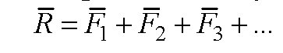 Масса есть характеристика инертности. Обычно масса обозначается буквой m. Масса — суть скаляр, сила — суть вектор. В основе динамики лежат три закона Ньютона. Первый закон Ньютона утверждает, что существуют такие системы отсчета, в которых, если на тело не действуют никакие внешние силы, оно движется равномерно и прямолинейно. Такие системы отсчета называют инерциальными. Второй закон Ньютона утверждает, что, если на тело массой m действует сила F, то ускорение тела а будет равно 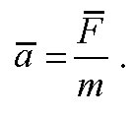
Третий закон Ньютона утверждает, что, если на тело A со стороны тела B действует сила F_{BA}, то на тело B со стороны тела A действует сила F_{ab} , причем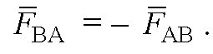
Задача: На тело массой 2160 кг, лежащее на горизонтальной дороге, действует сила, под действием которой тело за 30 секунд пройдет расстояние 500 метров. Найти величину этой силы.
Дано:  m=2160кг  t=30c  S=500м  F-? | Решение:  F=ma  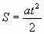; 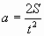  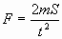  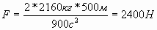
Ответ: 2400 Н
Задания:
- После удара теннисной ракеткой мячик массой 5 г получил ускорение 12 м/с² .Какова сила удара?
- Две силы по 200 Н каждая направлены под углом 120⁰ друг к другу. Найдите равнодействующую силу.
- С каким ускорением будет двигаться тело массой 1 кг под действием двух взаимно перпендикулярных сил 3Н и 4 Н?
- С каким ускорением будет двигаться тело массой 20 кг, на которое действуют три равные силы по 40 Н каждая, лежащие в одной плоскости и направлены под углом 120⁰ друг к другу?
- Под действием некоторой силы первое тело приобретает ускорение а. Под действием вдвое большей силы второе тело приобретает ускорение в 2 раза меньше, чем первое. Как относится масса первого тела к массе второго?
- Если пружина изменила свою длину на 6 см под действием груза массой 4 кг, то как бы она растянулась под действием груза массой 6 кг?
- Сила 10 Н сообщает телу ускорение 0,4 м/с² . Какая сила сообщит этому же телу ускорение 2 м/с² ?
- Чему равен модуль равнодействующей сил, приложенных к телу массой 2 кг, если зависимость его координат от времени имеет вид x(t)=4t² +5t-2 и y(t)=3t² +4t+14?
- Две силы 6 Н и 8 Н приложены к телу. Угол между векторами этих сил равен 90⁰ . Определите модуль равнодействующей этих сил.
- Тело массой 6 кг начинает двигаться из состояния покоя под действием постоянной силы. За первую секунду тело перемещается на 5м. Определите величину этой силы.

Практическое занятие № 4 (2ч)
по теме «Законы сохранения»

Цель: Закрепить знания по теме «Законы сохранения», сформировать умения и навыки нахождения физической величины, её вывода из формулы.
Теория:
Сила и импульс:
Закон сохранения импульса:
Механическая работа:
A = Fs cos α
Мощность:
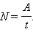
Кинетическая энергия:
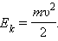
Теорема о кинетической энергии:
A = E_{k2} – E_{k1}.
Потенциальная энергия:
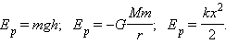
Закон сохранения энергии в механических процессах:
E_{k1} + E_{p1} = E_{k2} + E_{p2}.

Задача: Взрыв изнутри раскалывает кусок скалы на три части. Два куска летят под прямым углом друг к другу. Масса первого обломка 100 килограмм, его скорость - 12 м/с, масса второго - 250 килограмм, его скорость 8 м/с. Третий обломок отлетел со скоростью 10 м/с. Какова его масса?
Решение
Наша механическая система состоит из трех тел. Поскольку изменение импульса системы может происходить только под действием внешних сил, запишем:
Dm₁v₁+ Dm₂v₂+ Dm₃v₃= (F₁+F₂+F₃)Dt. В этой задаче внешней силой является сила тяжести. Но, поскольку время разрыва очень мало, то импульс внешней силы посчитаем равным нулю. Таким образом, можно считать нашу систему замкнутой и применить к ней закон сохранения импульса. До разрыва тела, составляющие механическую систему, покоились, значит, суммарный импульс системы был равен нулю. По закону сохранения импульса имеем:
m₁v₁+m₂v₂+ m₃v₃=0.Для определения направления движения третьего куска выясним, как направлен его импульс (см. рисунок). Учитывая, что закон сохранения импульса имеет векторный характер, импульсы тел следует складывать как вектора.
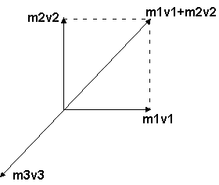
m₁v₁=1200кг·м/сек.,
m₂v₂=2000кг·м/сек.,
m₃v₃=(1,44·10⁶+ 4·10⁶)^{0.5}=2332,38 кг·м/сек., откуда m₃=233,238 кг.
Ответ: 233,238 кг
Задания:
1.Два шара с одинаковыми массами m двигались навстречу друг другу с одинаковыми скоростями v. После неупругого соударения оба шара остановились. Чему равно изменение суммы импульсов двух шаров после столкновения?
2. Два шара с одинаковыми массами m движутся перпендикулярно друг другу одинаковыми скоростями v. Чему равен их суммарный импульс после неупругого удара?
3. Два шара с одинаковыми массами 3 кг движутся во взаимно перпендикулярных направлениях со скоростями 3 м/с и 4 м/с. Чему равна величина полного импульса этой системы?
4. На тело массой 2 кг, движущегося со скоростью 1 м/с, начала действовать постоянная сила. Каким должен быть импульс этой силы, чтобы скорость тела возросла до 6м/с?
5. Мальчик везёт санки с постоянной скоростью. Сила трения санок о снег равна 30 Н. Мальчик совершил работу, равную 30 Дж. Определите пройденный путь.
6.При открывании двери пружину жёсткостью 50 кН/м растягивают на 10 см. Какую работу совершает пружина, открывая дверь?
7. Вагон массой 20 т, движущийся со скоростью 0,3 м/с. Догоняет вагон массой 30 т, движущийся со скоростью 0.2 м/с. Найдите скорость вагонов после их взаимодействия, если удар неупругий.
8. Пуля массой 10 г попадает в деревянный брусок, лежащий на гладкой поверхности, и застревает в нём. Скорость бруска после этого становится равной 8 м/с. Масса бруска в 49 раз больше массы пули. Определите скорость пули до попадания в брусок.
9. Спортсмен поднимает гирю массой 16 кг на высоту 2 м, затрачивая на это 0,8 с. Какую мощность при этом развивает спортсмен?
10.Тело массой 100г движется по окружности со скоростью 0,4 м/с. Определите модуль изменения импульса за половину периода.

Практическое занятие № 5(2ч)

по теме «Механические колебания и волны»

Цель: Закрепить знания по теме «Механические колебания и волны», сформировать умения и навыки нахождения физической величины, её вывода из формулы.
Теория:
Колебания, рассматриваемые в разделе «Механика», называются механическими, при которых рассматриваются изменения положений, скоростей, ускорений и энергий каких-либо тел или их частей.
Силу, под действием которой происходит колебательный процесс, называют возвращающей силой.
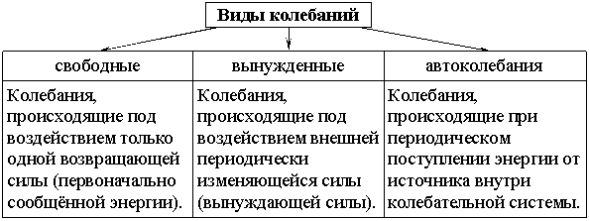
Простейшим видом периодических колебаний являются гармонические колебания, происходящие по закону синуса или косинуса.
Гармоническая колебательная система (система тел, совершающих колебания) обычно имеет одно положение, в котором может пребывать сколь угодно долго – положение равновесия О.
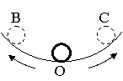
Отклонения от положения равновесия называют смещением, и обозначается Х, а наибольшее смещение (точки В или С) называется амплитудой колебания и обозначается А.
Периодические колебания совершаются циклично. Движение в течение одного цикла (когда тело, пройдя все промежуточные положения, возвращается в исходное) называется полным колебанием (О-С-О-В-О). Время одного полного колебания называется периодом колебания (обозначается Т). Если тело за время t совершает n полных колебаний то 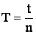, а 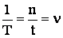 и называется частотой колебаний. Число колебаний за 2π единиц времени называется циклической (круговой) частотой и обозначается ω:
Математическая запись гармонического колебания:
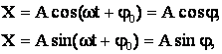
где – фаза колебания (физическая величина, определяющая положение колебательной системы в данный момент времени),φ₀ – начальная фаза колебания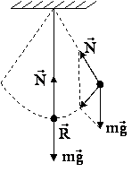
Простейшими колебательными системами являются:
а) математический маятник – материальная точка, подвешенная на невесомой нерастяжимой нити и совершающая колебания под действием силы тяжести.
Период колебания определяется уравнением:
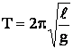.
Период Т зависит лишь от длины маятника и местоположения (удалённости от центра Земли или другого небесного тела), которое определяется величиной ускорения свободного падения 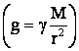;
б) пружинный маятник – материальная точка, закреплённая на абсолютно упругой пружине.
Период колебания определяется уравнением: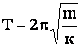.
Задача:

Какова масса груза, колеблющегося на пружине жесткостью 0,5 кН/м, если при амплитуде колебаний 6 см он имеет максимальную скорость 3 м/с?
Дано:
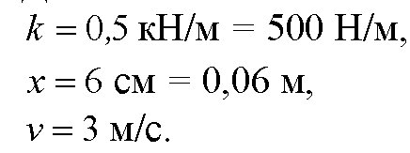Найти: m
Решение.
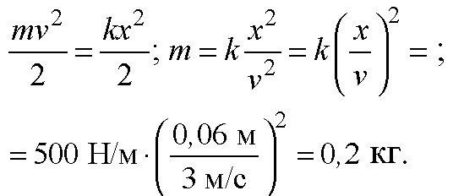
Ответ: m = 0,2 кг.
Задания:

1.Найти массу груза, который на пружине жёсткостью 250Н/м делает 20 колебаний за 16 с.
2. Груз, подвешенный на пружине жёсткостью 600Н/м, совершает гармонически колебания. Какой должна быть жёсткость пружины, чтобы частота колебаний уменьшилась в 2 раза?
3. Пружинный маятник массой 0,16 кг совершает гармонические колебания. Какой должна стать масса этого маятника, чтобы период колебаний увеличился в 2 раза?
4. Как изменится период колебаний математического маятника, если длину нити увеличить в4 раза, а массу груза уменьшить в 4 раза?
5. Девушка-горянка несёт на коромысле вёдра с водой, период собственных колебаний которых 1,6 с. При какой скорости движения девушки вода начнёт особенно сильно выплёскиваться из вёдер, если длина её шага 60 см?
6. Рыболов заметил, что за 10 с поплавок совершил на волнах 20 колебаний, а расстояние между соседними гребнями волн 1,2 м. Какова скорость распространения волны?
7.По поверхности жидкости распространяется волна со скоростью 2,4 м/с при частоте 2 Гц. Какова разность фаз для точек, лежащих на одном луче и отстоящих друг от друга на 90 см?
8. Амплитуда колебаний математического маятника А=10 см. Наибольшая скорость маятника 0,5 м/с. Определите длину такого маятника, если ускорение свободного падения равно 10 м/с² .
9. Если длину математического маятника уменьшить в 4 раза, то как изменится частота его малых колебаний?
10. Маятник при свободных колебаниях отклонился в крайнее положение 15 раз в минуту. Какова частота колебаний?
11. При свободных колебаниях пружинного маятника максимальное значение его потенциальной энергии 10 Дж, максимальное значение его кинетической энергии10 Дж. Какова полная механическая энергия груза и пружины?
12. Маятник длиной 1 м совершил 60 колебаний за 2 минуты. Найти ускорение свободного падения для данной местности.
Практическое занятие № 6(2ч)
по теме «Электрическое поле»

Цель: Закрепить знания по теме «Электрическое поле», сформировать умения и навыки нахождения физической величины, её выражение из формулы.
Теория:
Закон сохранения заряда:
В замкнутой системе алгебраическая сумма зарядов (q₁, q₂,…, q_{n},) всех частиц остается неизменной.
Закон Кулона
Сила взаимодействия (F) двух точечных неподвижных заряженных тел в вакууме прямо пропорциональна произведению модулей заряда (q₁ и q₂) и обратно пропорциональна квадрату расстояния между ними.
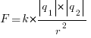 ,
где k=9×10⁹ (Н×м²)/Кл² — коэффициент пропорциональности.
Заряд электрона
e=1,6×10⁻¹⁹Кл

Напряженность электрического поля
Напряженность электрическою поля ( ) равна отношению силы ( ), с которой поле действует на точечный заряд, к этому заряду (q).
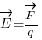
Напряженность поля точечного заряда (в вакууме)
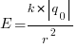
Принцип суперпозиции полей
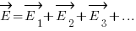
Диэлектрическая проницаемость
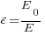
Работа при перемещении заряда в однородном электростатическом поле
Работа (А) при перемещении заряда (q) в однородном электростатическом поле напряженностью (Е) не зависит от формы траектории движения заряда, а определяется величиной перемещения (Δd=d₂-d₁) заряда вдоль силовых линий поля.
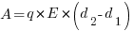

Потенциальная энергия заряда
Потенциальная энергия (W_{p}) заряда в однородном электростатическом поле равна произведению величины заряда (q) на напряженность (Е) поля и расстояние (d) от заряда до источника поля.

Потенциал электростатического поля
Потенциал (φ) данной точки электростатического поля численно равен:
1) потенциальной энергии (W_{p}) единичного заряда (q) в данной точке: 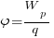 ;
2) произведению напряженности (Е) поля на расстояние (d) от заряда до источника поля: (В)

Напряжение (разность потенциалов)
Напряжение (U) или разность потенциалов (φ₁-φ₂) между двумя точками равна отношению работы поля (А) при перемещении заряда из начальной точки в конечную к этому заряду (q).
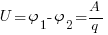

Связь между напряженностью и напряжением
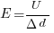
Электроёмкость
Электроёмкость двух проводников — это отношение заряда (q) одного из проводников к разности потенциалов (U) между этим проводников и соседним.
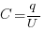
Электроёмкость конденсатора
Электроёмкость плоского конденсатора © прямо пропорциональна площади пластин (S), диэлектрической проницаемости (ε) размещенного между ними диэлектрика, и обратно пропорциональна расстоянию между пластинами (d).
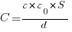 ,
ε₀=8,85×10⁻¹² Кл²/(Н×м²) – электрическая постоянная

Энергия заряженного конденсатора
Энергия (W) заряженного конденсатора равна:
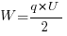 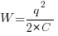 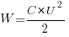

Параллельное соединение конденсаторов
C_{общ}=C₁+C₂+C₃+…+ C_{n}

Последовательное соединение конденсаторов
1/C_{общ}= 1/C₁+1/C₂+1/C₃+…+ 1/C_{n}

Задания:
- Напряжение между пластинами конденсатора 1000 В, емкость конденсатора 6 мкФ. Найти энергию электрического поля в конденсаторе?
- Какую работу надо совершить, чтобы в электрическом поле перенести заряд q=2 Кл из точки А в точку В, если потенциал в них 2 и 6 В?
- Чему равно напряжение между двумя точками электростатического поля при перенесении заряда q= 2 Кл из одной точки в другую, если была совершена работа 5 Дж
- Точечные заряды 0,1 нКл и 0,2 нКл закреплены на расстоянии 1 м друг от друга в вакууме. На середине отрезка, соединяющего эти заряды, помещен точечный заряд, равный - 0,3 нКл. Определите модуль и направление силы, действующей на него.
- Определите потенциальную энергию взаимодействия системы одинаковых электрических зарядов 1 нКл, расположенных вдоль одной прямой на расстоянии 1 см друг от друга.
- Два одинаковых металлических шарика с зарядами 1,2нКл и 0,8нКл, помещенные в воду на расстоянии 4см, приводят в соприкосновение, а затем отодвигают на прежнее расстояние. Найдите силу их взаимодействия до и после соприкосновения. Диэлектрическая проницаемость воды 81.
- Найти напряженность электрического поля в точке, лежащей на середине между двумя зарядами по 50нКл, расположенными на расстоянии 1м в вакууме
- Найдите электроемкость конденсатора, изготовленного из алюминиевой фольги длиной 1,5м и шириной 0,9м. Толщина парафинированной бумаги1см. Диэлектрическая проницаемость парафина 2. Какой максимальный заряд можно ему сообщить, если он рассчитан на 250В?

Практическое занятие № 7 (2ч)
по теме «Постоянный ток»

Цель: Закрепить знания по теме «Постоянный ток», сформировать умения и навыки нахождения физической величины, её выражение из формулы.
Теория:
Электрический ток-это упорядоченное движение заряженных частиц. Сила т ока равна отношению заряда, переносимое через поперечное сечение проводника за интервал времени, к этому интервалу времени. Если сила тока со временем не меняется, то ток называется постоянным. Для возникновения и существования электрического тока в веществе. Необходимо во-первых, наличие свободных заряженных частиц; во-вторых, необходима сила, действующая на них в определённом направлении. На заряженные частицы действует электрическое поле с силой F=qE. Сопротивление проводника R=$ρ$l/S.Единица сопротивления – Ом. Закон Ома для участка цепи: I=U/R. При упорядоченном движении заряженных частиц электрическое поле совершает работу, её принято называть работой тока. Работа тока А =IU$∆$t. Мощность тока равна отношению работы тока за время к этому интервалу времени.P=A/$∆$t=IU=U² /R.

Задача:

В проводнике сопротивлением 2 Ом, подключенном к элементу с ЭДС 1,1 В,
сила тока равна 0,5 А. Какова сила тока при коротком замыкании элемента?

Дано: R=2 Ом, ε=1,1 В, I = 0,5A Найти I₃.
Решение.
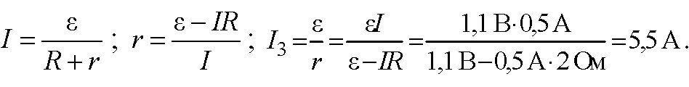
Ответ: I₃ = 5,5 А.

Задания:

- Две электрические лампочки включены в сеть параллельно. Сопротивление первой лампочки равно 360 Ом, второй 240 Ом. Какая из лампочек потребляет большую мощность и во сколько раз?
- При ремонте электрической плитки спираль была укорочена на 0,1 первоначальной длины. Во сколько раз изменилась мощность плитки?
- Электродвигатель подъёмного крана работает под напряжением 380 В, при этом сила тока в его обмотке равна 20 А. Каков КПД установки, если груз массой 1т кран поднимает на высоту 19 м за 50 с?
- Троллейбус массой 11 т движется равномерно со скоростью 36 км/ч. Найти силу тока в обмотке двигателя, если напряжение равно 550 В и КПД 80%. Коэффициент сопротивления движению равен 0,02.
- Почему электронагревательные приборы делают из материала с большим удельным сопротивлением?
- Электромотор питается от сети с напряжением 220 В. Сопротивление обмотки мотора 2 Ом. Сила потребляемого тока 10 А. Найти потребляемую мощность и КПД мотора.
- Конденсатор ёмкостью 100 мкФ заряжается от напряжения 500 В за 0,5 с. Каково среднее значение силы зарядного тока?
- Элемент с внутренним сопротивлением 4 Ом и ЭДС 12 В замкнут проводником с сопротивлением 8 Ом. Какое количество теплоты будет выделяться во внешней части цепи за 1 с?
- Для изготовления имплантатов понадобилось 22 г никеля. При какой силе тока необходимо проводить процесс электролиза раствора нитрата никеля (II), чтобы в течение 1 ч получить никель необходимой массы?
10.Определите массу меди, выделившейся в ходе опыта на катоде, если электрохимический эквивалент меди равен 3 . 10-7 кг/Кл. Рассчитайте выход меди в процентах от теоретически возможного.
Практическое занятие № 8 (2ч)
по теме «Магнитное поле»

Цель: Закрепить знания по теме «Магнитное поле», сформировать умения и навыки нахождения физической величины, её выражение из формулы.
Теория:
Сила Ампера – это сила, действующая со стороны магнитного поля на проводник с током. Закон Ампера: сила Ампера равна произведению вектора магнитной индукции на силу тока, длину участка проводника и на синус угла между магнитной индукцией и участком проводника. F=IBlsinα. Единица силы Ампера – Н, магнитной индукции – Тл, длины проводника – м, силы тока –А. Направление силы Ампера определяются правилом левой руки: если левую руку расположить так, чтобы перпендикулярная к проводнику составляющая вектора магнитной индукции входила ладонь. А четыре вытянутых пальца были направлены по направлению тока, то отогнутый на 90⁰ большой палец покажет направление силы, действующей на отрезок проводника.
Силу, действующую на движущуюся заряженную частицу со стороны магнитного поля, называют силой Лоренца. Сила Лоренца: F=qvBsinα. Сила Лоренца измеряется в Н.
Задача.
С какой силой действует магнитное поле индукцией 10мТл на проводник, в котором сила тока 50 А, если длина активной части проводника 0,1м? Линии индукции поля и ток взаимно перпендикулярны.
Дано:
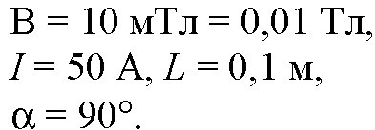
Найти F.
Решение.
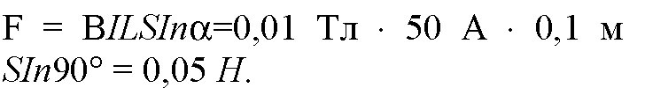
Ответ: F = 0,05 H

Задания:

- Какая сила действует на проводник длиной 0,1 м в однородном магнитном поле с магнитной индукцией 2 Тл, если ток в проводнике 5 А, а угол между направлением тока и линиями индукции 30⁰ ?
- Электрон влетает в однородное магнитное поле с индукцией 1,4 мТл в вакууме со скоростью 500 км/с перпендикулярно линиям магнитной индукции. Определите силу, действующую на электрон, радиус окружности, по которой он движется.
- Определите величину силы Лоренца, действующей на протон с индукцией 80 мТл, со скорость протона 200 км/с перпендикулярно линиям магнитной индукции.
- Какова индукция магнитного поля, в котором на проводник с длиной активной части 5 см действует сила 50 мН? Сила тока в проводнике 25 А. Проводник расположен перпендикулярно вектору индукции магнитного поля.
- С какой силой действует магнитное поле индукцией 10 мТл на проводник, в котором сила тока 50 А, если длина активной части проводника 0,1 м? Линии индукции магнитного поля и ток взаимно перпендикулярны.
- Протон в магнитном поле индукцией 0,01 Тл описал окружность радиусом 10 см. Найти скорость протона.
- Электрон движется в однородном магнитном поле индукцией 4 мТл. Найти период обращения электрона.
- Определите силу тока, если магнитная индукции равна 50 мТл, сила Ампера 40 мН, длина проводника 8 см.
- Определите силу Ампера, действующей с индукцией с индукцией 0,1 Тл с силой тока 20 А, если длина проводника 14 см.
- В однородном магнитном поле с индукцией 0,8 Тл на проводник стоком 30 А, длина активной части которого 10 см, действует сила 1,5 Н. Под каким углом к вектору магнитной индукции размещён проводник?

